C 1 Ibuprofen

1.1
Die Makromoleküle des Polyvinylidenchlorids sind linear und lagern sich deshalb gut aneinander. Damit sind die zwischenmolekularen Kräfte (Dipol-Dipol-Wechselwirkungen) groß. Zur Trennung der Moleküle muss viel Energie aufgewendet werden und der Schmelzbereich ist hoch. Bei der Zersetzung des Stoffes bei gering höherer Temperatur kommt es zur Trennung von kovalenten Bindungen innerhalb des Makromoleküls und zur irreversibler Schädigung.
6 BE

1.2
Standardpotential der 2. Halbzelle: E = E + E⁰(Al/Al³⁺); E = 1,54 V + (-1,68 V)
E = - 0,14 V
E⁰ = - 0,14 V ist laut Spannungsreihe das Redoxstandardpotential von Sn/Sn²⁺ ebenfalls der Konzentration c = 1 mol/l.
Red: Sn²⁺ + 2 e  Sn E⁰ = -1,14 V
Ox Al  Al³⁺ + 3 e E⁰ = -1,68 V
7 BE

2.1
In beiden Molekülen überwiegt der hydrophobe Anteil des Moleküls, da nur die kleine Säuregruppe hydrophil ist. Das Molekül ist wenig löslich in Wasser. Daher muss auch der Kanal hydrophobe Eigenschaften haben, da Ibuprofen nur reversibel blockiert.
6 BE

2.2
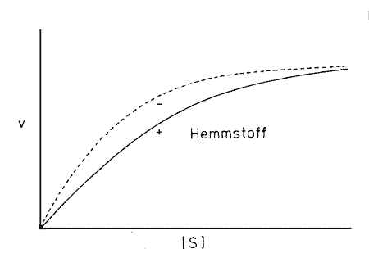
6 BE

2.3.1
Die Aminosäuren werden durch Peptidbindungen verknüpft, die einen Doppelbindungsanteil enthalten und deshalb planar sind, also ist keine freie Drehbarkeit um die ─CO─NH─ -Bindung möglich, was sich auf die Sekundärstruktur auswirkt.
6 BE

2.3.2
Bei dem gekennzeichneten Molekülstrukturausschnitt handelt es sich um eine α-Helix, eine Schraubenform, die durch intramolekulare Kräfte zwischen den Windungen stabilisiert ist. Diese liegen als Wasserstoffbrückenbindungen zwischen den Peptidbindungen vor, die alle 3,6 Aminosäureeinheiten ausgebildet werden.
4 BE

2.3.3
Die Stabilisierung der Tertiärstruktur erfolgt über die Restgruppen der Aminosäuren, durch van-der-Waals Kräfte, Sulfid-Brücken, Wasserstoffbrücken und ionischen Wechselwirkun-gen.
(laut Angabe genügen zwei Beispiele!)

5 BE
40 BE

